第43回大阪府ラグビーカーニバル（試合結果・レポート）

3年ぶりの花園開催となった第43回大阪府ラグビーカーニバルは絶好の快晴・ラグビー日和となり、日向では汗ばむほどの陽気の下、早朝よりスクール、中学生、大学生、クラブ、社会人と全てのカテゴリーのプレイヤーとスタッフ、保護者などが一堂に会して大阪府最大のラグビーイベントとなりました。

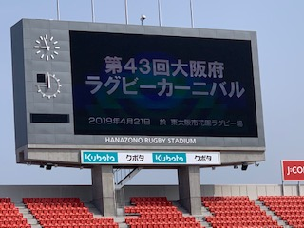

メインの第1グラウンドはRWC2019に向けて改装され、今や遅しとワールドカップを待ち望む絶好のコンディションの中、スクールカテゴリーの小学校6年生のゲームで幕を開けました。9時キックオフと早朝にもかかわらず、憧れの第1グラウンドでのプレイは大きな掛け声とスタンドからの歓声の中行われ、小学生とは思えないような華麗なプレイが続出していました。

続いて、スクールと中学生による12人制ラグビーのゲームはこちらも中学生には見えない見事な体格の選手たちによる迫力のあるプレイが満載で、試合はやや一方的になったとはいえ、来年度は高校生としてこの芝を踏む選手もいるのではと思われました。

オリンピック種目でもある7人制ラグビーは社会人とクラブのプレイヤーを中心に構成された大阪選抜チームと近畿大学、摂南大学の3チームによる総当たり戦。若さと体力にものを言わせた近畿大学が2勝を挙げました。

この日のメインゲームは地元東大阪市の古豪、近畿大学と今年度から関西大学Aリーグに復帰する摂南大学の一戦。春シーズンにも関わらず両チームによる迫力のある対決は、スクール生を含む観客を魅了し息の抜けないゲーム展開となりました。今年度から大学リーグは外国人出場枠が3名に増員されるが、それを利した摂南大学が№8イエレミア、SOヴィリアミ、CTBタイらがしばしば近畿大学のディフェンス網を突破して着実に加点。近畿大学も少ないチャンスを生かして摂南大学ゴールに迫るものの、摂南大学の必死のディフェンスや自らのミスで思うように得点できない。終始、ボールを支配した摂南大学が24-45と大差で近畿大学を破った。RWC2019による変則日程とはなるが、両チームともシーズンまでにさらにレベルアップを期待したいところです。

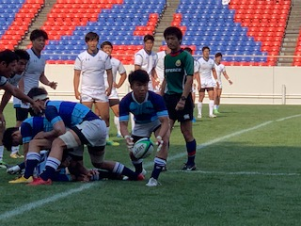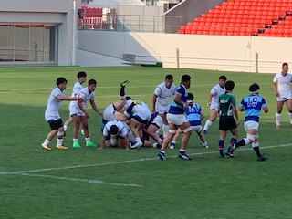

【スクール・ジュニア】吹田ラグビースクール63-7箕面・高槻ラグビースクール合同（前半42-0）

【中学①】大阪市・北選抜47-5中・南河内選抜（前半35-0）

【中学②】大阪市・南選抜5-38北河内選抜（前半4-17）

【7’s①】大阪選抜12-19近畿大学（前半7-7）

【7's②】近畿大学38-5摂南大学（前半19-0）

【7's③】大阪選抜5-19摂南大学（前半5-19）

【大学Aリーグ】近畿大学24-45摂南大学（前半12-24）